涉执房地产处置司法评估报告
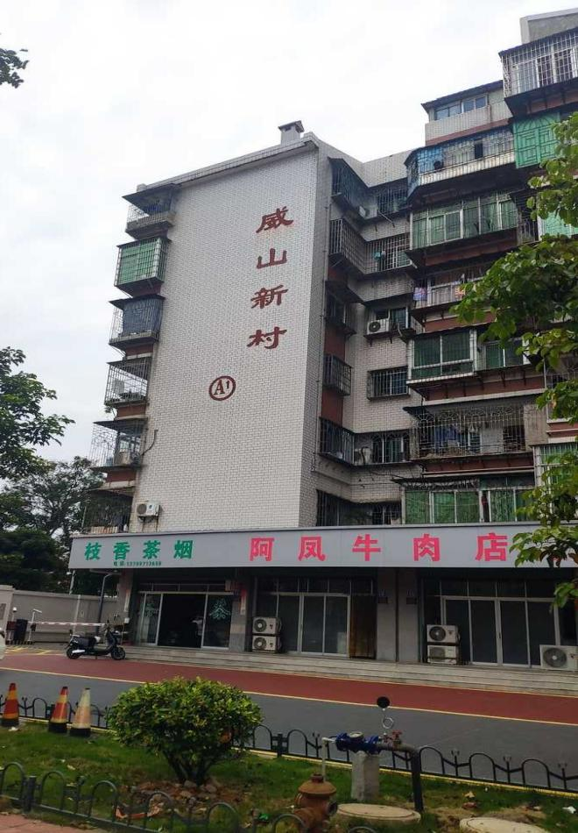

估价报告编号: | 厦均达房估ZZ20220848号
估价项目名称: | 龙文区威山新村A1幢303号住宅房地产市场价格评估
估价委托人: | 晋江市人民法院
房地产估价机构: | 厦门均达房地产资产评估咨询有限公司
注册房地产估价师: | 黄顺才（注册号：3520190094）  杨泽全（注册号：3520120053）
估价报告出具日期: | 2022年07月20日
地址：漳州市龙文区融都新界2号楼1104
电话：13606957708、0596-2955510
网址：http://www.xmjdpg.com

估价报告摘要表
产权人 | 黄清兰 |  | 估价委托人 | 晋江市人民法院
项目名称 | 龙文区威山新村A1幢303号住宅房地产市场价格评估
估价目的 | 为人民法院确定财产处置参考价提供参考依据
估价方法 | 比较法,收益法
价值时点 | 2022年05月20日
价值类型 | 价值类型为市场价格，价值内涵是估价对象在价值时点，满足本次估价假设和限制条件下包括建筑物（含不可拆除装饰装修及配套设施）、分摊的土地使用权（未扣除土地出让金），包含家电家具<详见查封（扣押）财产清单>。
估价对象 | 法定用途/实际用途：住宅/住宅 |  | 土地使用权类型：设定为出让
 | 建筑结构：钢混结构 |  | 建筑面积：104.99平方米
 | 建成年份：2000年 |  | 层次/总层数:第3层/7层
 | 土地使用期限：未知
 | 市场价格 | 人民币玖拾伍万捌仟柒佰元整（RMB95.87万元），其中房地产总价玖拾肆万捌仟玖佰元整（RMB94.89万元），房地产单价9038元/平方米；家电家具合计玖仟捌佰元整（RMB0.98万元）（详见家电家具市场价格评估结果表）
注册房地产估价师 |  | 黄顺才（注册号：3520190094） |  | 签名： 估价师章1
 |  | 杨泽全（注册号：3520120053） |  | 签名： 估价师章2
报告有效时间：本估价报告有效期为12个月，即2022年05月21日至2023年05月20日

公司章
厦门均达房地产资产评估咨询有限公司（公章）
2022年05月21日

致估价委托人函
晋江市人民法院（先生/女士）：
受贵方委托，本估价机构委派注册房地产估价师黄顺才（注册号：3520190094）、杨泽全（注册号：3520120053）对估价对象进行了估价，有关内容报告如下。
估价目的：为人民法院确定财产处置参考价提供参考依据。
估价对象：龙文区威山新村A1幢303号住宅房地产；财产范围包括建筑物（含不可拆除装饰装修及配套设施）、分摊的土地使用权（未扣除土地出让金）、包含家电家具<详见查封（扣押）财产清单>，不包括债权债务、特许经营权等非房地产（不动产）类财产；建筑面积104.99平方米；估价对象法定用途为住宅，实际用途为住宅，国有建设用地使用权类型设定为出让；位于楼幢（总层数7层）的第3层；建筑结构为钢混结构，无电梯；权属人为黄清兰。
价值时点：2022年05月20日。
价值类型：市场价格。
估价方法：比较法,收益法。
估价结果：见下表。
估价对象房地产市场价格评估结果表 表1
项目 | 比较法单价（元/m²） | 收益法单价（元/m²） | 估价结果
 |  |  | 单价（元/m²） | 总价或总额（万元）
市场价格 | 9931 | 7698 | 9038 | 94.89（人民币玖拾肆万捌仟玖佰元整）
家电家具 | 玖仟捌佰元整（RMB0.98万元）（详见财产清单）
合计 | 人民币玖拾伍万捌仟柒佰元整（RMB95.87万元）
特别提示：（1）估价对象土地使用权取得方式为划拨，至价值时点尚不能办理土地产权登记，本次估价结果未扣除土地出让金。（2）估价对象包含家电家具<详见查封（扣押）财产清单>，其中家电家具购置时间无法确认，根据申请人、被执行人、执行法院三方同意，按现状进行评估。（3）应当按照法律规定和评估报告载明的用途、使用人、使用期限等使用范围使用评估报告。否则，房地产估价机构和注册房地产估价师依法不承担责任；（4）评估结果仅为人民法院确定财产处置参考价服务，不是估价对象处置可实现的成交价格，也不应当被视为对估价对象处置成交价格的保证；（5）财产拍卖或者变卖之日与价值时点不一致，可能导致评估结果对应的估价对象状况、房地产市场状况、欠缴税费状况等与财产拍卖或者变卖时的相应状况不一致，发生明显变化的，评估结果应当进行相应调整后才可使用；（6）在评估报告使用期限或者评估结果有效期内，评估报告或者评估结果未使用之前，如果估价对象状况或者房地产市场状况发生明显变化的，评估结果应当进行相应调整后才可使用；（7）当事人、利害关系人收到评估报告后五日内可对评估报告的参照标准、计算方法或者评估结果等向人民法院提出书面异议；当事人、利害关系人对评估机构作出的说明仍有异议的，可以提请人民法院委托评估行业组织进行专业技术评审。
厦门均达房地产资产评估咨询有限公司（公章）
法定代表人：鲁苗根（签名或盖章）法人章
2022年05月21日
目 录
估价师声明 4
估价假设和限制条件 5
估价结果报告 6
一、估价委托人 6
二、房地产估价机构 6
三、估价目的 6
四、估价对象 6
（五） 家电家具基本状况 8
五、价值时点 8
六、价值类型 8
七、估价原则 9
八、估价依据 9
九、估价方法 10
十、估价结果 11
十一、注册房地产估价师 11
十二、实地查勘期 11
十三、估价作业期 11
附 件 12

估价师声明
我们根据自己的专业知识和职业道德，在此郑重声明：
一、我们在本估价报告中对事实的说明是真实和准确的，没有虚假记载、误导性陈述和重大遗漏。
二、本估价报告中的分析、意见和结论是我们独立、客观、公正的专业分析、意见和结论，但受到本估价报告中已经说明的估价假设和限制条件的限制。
三、我们与本估价报告中的估价对象没有现实或潜在的利益，与估价委托人及估价利害关系人没有利害关系。
四、我们对本估价报告中的估价对象、估价委托人及估价利害关系人没有偏见。
五、我们依照《房地产估价规范》（中华人民共和国国家标准GB/T 50291-2015）、《房地产估价基本术语标准》（中华人民共和国国家标准GB/T 50899-2013）进行分析，形成意见和结论，撰写本估价报告。

估价假设和限制条件
一、本次估价的各项估价假设
（一）一般假设
1、估价委托人提供了估价对象《漳州市房屋所有权登记申请书》等产权证明，我们未向政府有关部门进行核实，在无理由怀疑其合法性、真实性、准确性和完整性的情况下，假定估价委托人提供的所有资料是合法、真实、准确和完整的。
2、估价师关注了估价对象的房屋安全等影响估价对象价值的重大因素，经实地查勘并依常规判断，假定房屋质量是安全的，在耐用年限或土地使用期限内能够正常使用。
3、人民法院未明确存在欠缴税金及相关费用，本次评估假定估价对象不存在欠缴税金及相关费用。
（二）未定事项假设
无未定事项假设。
（三）背离事实假设
1、至价值时点估价对象已设立担保物权且被查封，本次评估结果不考虑估价对象被查封以及原有的担保物权和其他优先受偿款的影响。
2、估价对象土地使用权取得方式为划拨，至价值时点尚不能办理土地产权登记，本次估价设定土地使用权取得方式为出让，本次估价结果未扣除土地出让金。
（四）不相一致假设
无不相一致假设。
（五）依据不足假设
无依据不足假设。
二、估价报告使用限制
1、本估价报告仅作为本次估价目的之使用，不作其他任何用途使用。
2、估价报告使用者为估价委托人（晋江市人民法院），估价报告使用者在使用本估价报告时，不应断章取义。
3、未经本估价机构书面同意，任何单位或个人不得将本估价报告的全部或部分内容发表于任何公开媒体上。
4、本估价报告经估价机构加盖公章、法定代表人签名（或盖章）及估价人员签字后方可有效。
5、估价报告使用期限为自本估价报告出具之日起不超过一年。

估价结果报告

一、估价委托人
晋江市人民法院

二、房地产估价机构
名 称：厦门均达房地产资产评估咨询有限公司
法人代表：鲁苗根
地 址：厦门市思明区金星路41号2幢一楼、二楼
备案等级：一级 营业执照统一社会信用代码：9135020073786900XM
证书编号：352017001
联系电话：400-8888-949 传 真：0592-5126652

三、估价目的
估价目的是为人民法院确定财产处置参考价提供参考依据。

四、估价对象
（一）估价对象财产范围
估价对象财产范围包括建筑物（含不可拆除装饰装修及配套设施）、分摊的土地使用权（未扣除土地出让金），包含家电家具<详见查封（扣押）财产清单>，不包括债权债务、特许经营权等非房地产（不动产）类财产。
（二）估价对象基本状况
估价对象坐落于龙文区威山新村A1幢，估价对象为303号住宅房地产；所在楼幢为钢混结构，无电梯，总层数为7层；估价对象位于地上第3层，建筑面积104.99平方米，法定用途为住宅，实际用途为住宅，权属人为黄清兰。
《漳州市房屋所有权登记申请书》登记摘录表 表2
漳州市房屋所有权证号 |  |  | 漳房权证龙字第02001074号
房屋所有权人 |  |  | 黄清兰
房屋坐落 |  |  | 龙文区威山新村A1幢303号
丘（地）号 |  |  | L2100109 |  | 产别 |  |  | 私有
房屋状况 | 幢号 | 房号 | 结构 | 房屋总层数 |  | 所在层数 | 建筑面积（平方米） |  | 设计用途
 | A1 | 303 | 钢筋混凝土结构 | 7 |  | 3 | 104.99 |  | 住宅
 | 共有人///等///人 |  |  | 共有权证号////////
房屋来源 |  | 2000年4月向漳州市龙文区城市建设开发中心购买。
备注 |  | 土地分摊面积///，土地使用年限至///

（三）土地基本状况
1、小区四至：东至湘桥路，西至区间路，南至新浦东路，北至区间路。土地等级属于漳州市城区规划区内住宅用地四级地。
2、土地形状：估价对象所在宗地形状较规则。
3、土地使用权类型及土地使用期限：国有建设用地使用权类型设定为出让，土地使用期限未知。
4、规划条件：较好。
5、开发程度：2000年已开发完成。
（四）建筑物基本状况
建筑物基本状况说明表 |  |  |  |  |  |  | 表3
建筑结构 |  | 钢混
设施设备 |  | 无电梯，水电、消防等设施齐全
装饰装修 |  | 外墙面条砖贴面、铝合金窗；梯间普通装修，室内装修情况见表4
建成时间及成新率 |  | 2000年，按直线法测算成新率为63%
使用及维护状况 |  | 使用正常，维护状况较好
外观 |  | 建筑物外观较好
建筑面积 |  | 估价对象建筑面积为104.99平方米
户型 |  | 三房二厅一厨两卫一阳台
层高 |  | 估价对象层高为2.8米
楼幢位置 |  | 临路，楼栋位置一般
朝向 |  | 估价对象朝南朝向（南北不通透）
总楼层及层次 |  | 楼宇总层数为7层，估价对象位于第3层
室内装修一览表 |  |  |  |  |  | 表4
 | 地面 |  | 墙面 | 天棚 | 备 注
客 厅 | 木地板 |  | 水泥漆粉刷 | 石膏边饰
房 间 | 木地板 |  | 水泥漆粉刷 | 石膏边饰
厨房 | 防滑砖 |  | 瓷砖贴面 | 铝塑扣板吊顶
卫生间 | 防滑砖 |  | 瓷砖贴面 | 铝塑扣板吊顶
其 他 | 铝合金玻璃窗；入户门为彩钢防盗门，分户门为木作油漆门；水、电、通讯、网络等配套设施齐全

家电家具基本状况
晋江市人民法院查封（扣押）财产清单 表5
编号 | 财产名称 |  | 数量
1 | 沙发茶几，含皮沙发（一主两副）、木茶几（1张）、三座木联邦椅（一张） |  | 1套
2 | PHILIPS电视机 |  | 1台
3 | 木餐桌（一桌四椅） |  | 1套
4 | 海尔立式空调 |  | 1台
5 | 万康抽油烟机 |  | 1台
6 | Haier大神童洗衣机 |  | 1台
7 | 格力冰箱 |  | 1台
8 | TCL电视机 |  | 1台
9 | 床+床头柜 | 胶合板材质（1床2柜） | 1套
 |  | 实木（1床2柜） | 1套
10 | 容声热水器 |  | 1台
11 | 美的挂式空调 |  | 1台
12 | 海尔挂式空调 |  | 1台
合计 | - |  | 14
注：家电家具购置时间无法确认，按现状进行评估。

五、价值时点
人民法院未明确价值时点，以估价对象实地查勘完成之日为价值时点，即2022年05月20日。

六、价值类型
（一）价值类型名称
本次估价的价值类型为市场价格。
（二）价值定义
房地产市场价格是以一些类似房地产的成交价格为基准，剔除偶然的和不正常的因素造成的价格偏差，并消除房地产之间的状况不同造成的价格差异后进行测算得出的平均房地产市场价格。
（三）价值内涵
价值内涵是估价对象在价值时点，满足本次估价假设和限制条件下包括建筑物（含不可拆除装饰装修及配套设施）、分摊的土地使用权（未扣除土地出让金），包含家电家具<详见查封（扣押）财产清单>，不包括债权债务、特许经营权等非房地产（不动产）类财产；付款方式是一次性付清房价款（包括首付款及按揭贷款）；税费负担方式是各自负担；房屋面积内涵是建筑面积；开发程度为现房，具备“五通”。

七、估价原则
本次估价遵循以下原则：
1、独立、客观、公正原则。要求站在中立的立场上，实事求是、公平正直地评估出对各方估价利害关系人均是公平合理的价值或价格的原则。
2、合法原则。要求估价结果是在依法判定的估价对象状况下的价值或价格的原则。
3、价值时点原则。要求估价结果是在依据估价目的确定的某个特定时间的价值或价格的原则。
4、替代原则。要求估价结果与估价对象的类似房地产在同等条件下的价值或价格偏差在合理范围内的原则。
5、最高最佳利用原则。要求估价结果在估价对象最高最佳利用状况下的价值或价格的原则。

八、估价依据
（一）有关法律、法规及文件依据
1、《中华人民共和国民法典》（2020年5月28日第十三届全国人民代表大会第三次会议通过，中华人民共和国主席令第四十五号公布，自2021年1月1日起施行）；
2、《中华人民共和国城市房地产管理法》；
3、《中华人民共和国土地管理法》；
4、《中华人民共和国资产评估法》；
5、《中华人民共和国城乡规划法》；
6、《漳州市人民政府关于漳州市城区土地基准地价的通告》（漳政综〔2021〕18号）相关文件。
7、《最高人民法院关于人民法院确定财产处置参考价若干问题的规定》(法释[2018]15号)；
8、《福建省高级人民法院司法评估拍卖工作规定(试行)》。
（二）估价标准依据
1、《房地产估价规范》（中华人民共和国国家标准GB/T 50291-2015）；
2、《房地产估价基本术语标准》（中华人民共和国国家标准GB/T 50899-2013）；
（三）估价委托人提供的资料依据
1、《晋江市人民法院价格鉴定委托书》（2018）闽0582执10595号、《晋江市人民法院执行裁定书》（2018）闽0582执10595号；
2、《漳州市房屋所有权登记申请书》[漳房权证龙字第02001074号]；
3、《漳州市房屋实地勘丈成果图册》
4、《晋江市人民法院查封（扣押）财产清单》
（四）估价机构及注册房地产估价师搜集的资料依据
1、估价对象照片；
2、实地查勘记录；
3、可比实例等相关资料；
4、漳州市《漳州建设工程材料信息（2022）》(收益法中求取房屋重置价使用)及其他当地市场调查和搜集的有关资料等。

九、估价方法
本次选用比较法和收益法进行估算。
1、比较法是选取一定数量的可比实例，将它们与估价对象进行比较，根据其间的差异对可比实例的成交价格进行处理后得到估价对象价值或价格的方法。
2、收益法是预测估价对象的未来收益，利用报酬率或资本化率、收益乘数将未来收益转换为价值得到估价对象价值或价格的方法。

十、估价结果
遵照有关的法律法规、政策文件和估价标准，根据估价委托人提供的相关资料以及本估价机构及注册房地产估价师掌握的资料，按照估价目的，遵循估价原则，采用比较法及收益法进行了分析、测算和判断，在满足估价假设和限制条件下，估价对象于价值时点（2022年05月20日）的最终估价结果见下表。
估价对象房地产市场价格评估结果表 表6
项目 | 比较法单价（元/m²） | 收益法单价（元/m²） | 估价结果
 |  |  | 单价（元/m²） | 总价或总额（万元）
市场价格 | 9931 | 7698 | 9038 | 94.89（人民币玖拾肆万捌仟玖佰元整）
家电家具 | 玖仟捌佰元整（RMB0.98万元）（详见财产清单）
合计 | 人民币玖拾伍万捌仟柒佰元整（RMB95.87万元）

十一、注册房地产估价师
参加估价的注册房地产估价师
姓 名 | 注册号 | 签 名
黄顺才 | 3520190094 | 估价师章1
杨泽全 | 3520120053 | 估价师章2

十二、实地查勘期
实地查勘日：2022年05月20日。

十三、估价作业期
估价作业期：2022年05月20日至2022年05月21日。

公司章
厦门均达房地产资产评估咨询有限公司（公章）
2022年05月21日

附 件
(附件目录)
一、《晋江市人民法院价格鉴定委托书》（2018）闽0582执10595号、《晋江市人民法院执行裁定书》（2018）闽0582执10595号复印件
二、估价对象位置图及门牌号
三、估价对象内部状况、外部状况和周围环境照片
四、估价对象实地查勘情况记录表复印件
五、权属证明复印件
《漳州市房屋所有权登记申请书》
《漳州市房屋实地勘丈成果图册》
《晋江市人民法院查封（扣押）财产清单》
- 估价对象他项权利情况说明
- 买卖可比实例位置图和外观图片
- 专业帮助情况
（没有专业帮助情况）
九、估价机构资质证书复印件
十、估价机构营业执照复印件
十一、房地产估价师注册证书复印件

估价对象位置图及估价人员现场勘察照
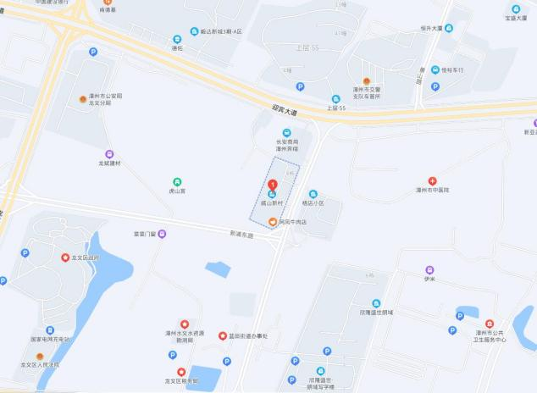 | 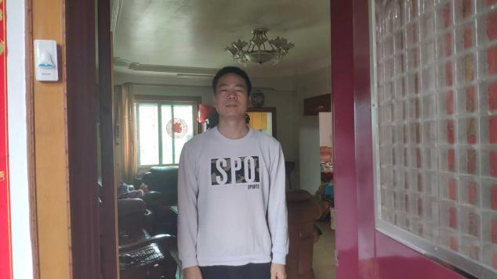
估价对象位置图 | 估价人员现场勘察照

估价对象内部状况、外部状况及周围环境照片

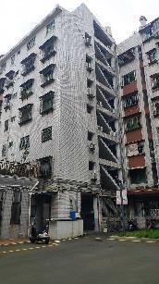 | 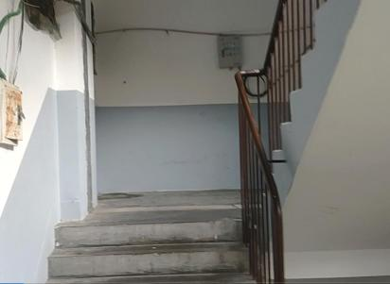 | 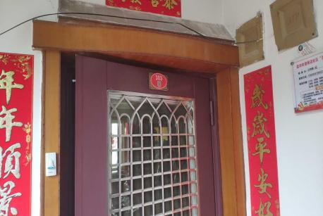
楼幢外观 | 楼梯 | 入户门
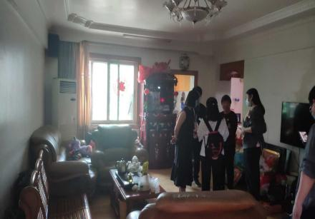 | 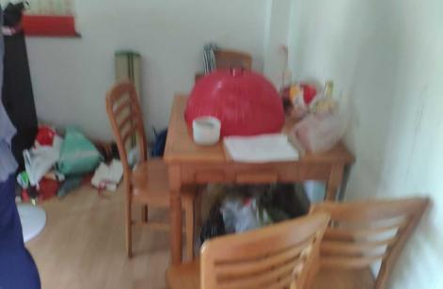 | 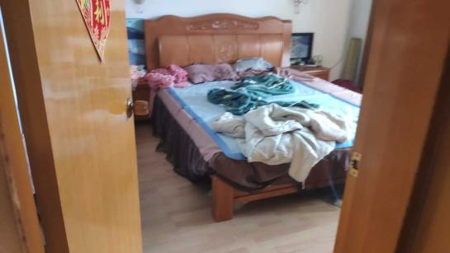
客厅 | 餐厅 | 房间
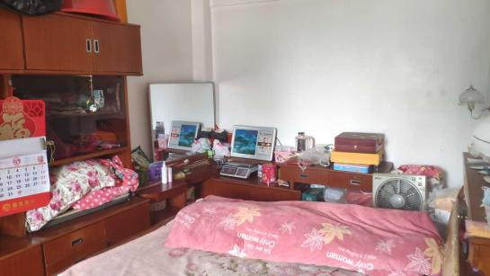 | 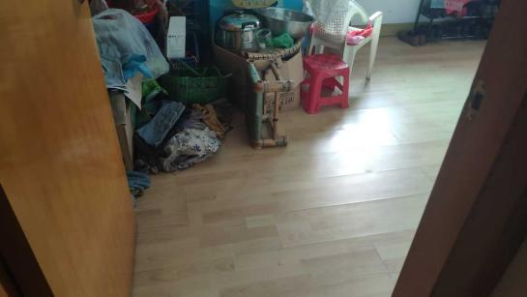 | 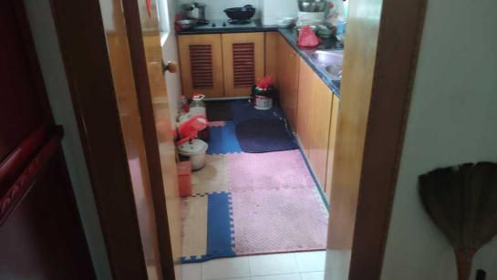
房间 | 房间 | 厨房
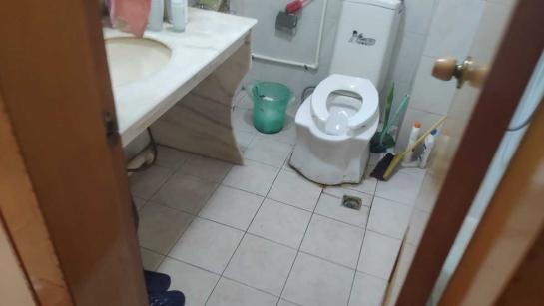 | 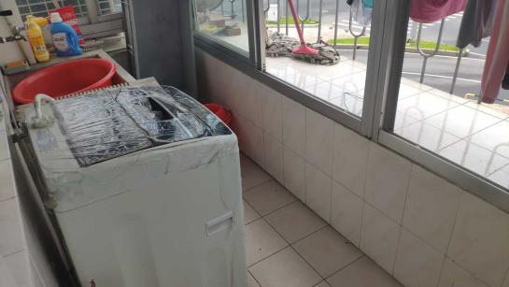 | 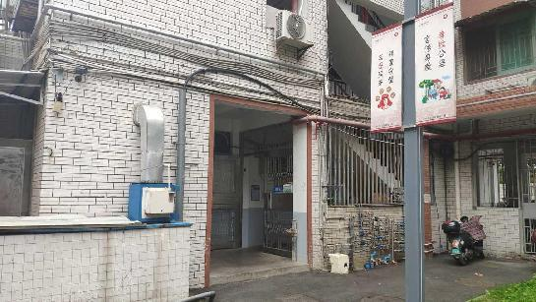
卫生间 | 阳台 | 单元入口
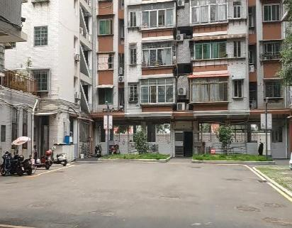 | 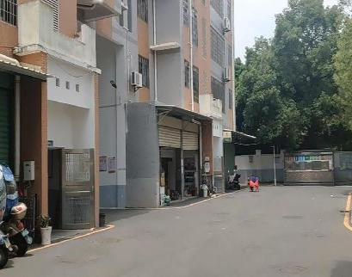 | 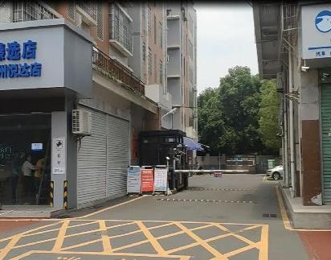
小区环境 | 小区环境 | 小区大门

